Ein Bild, das Schild, rot, schwarz, Essen enthält.
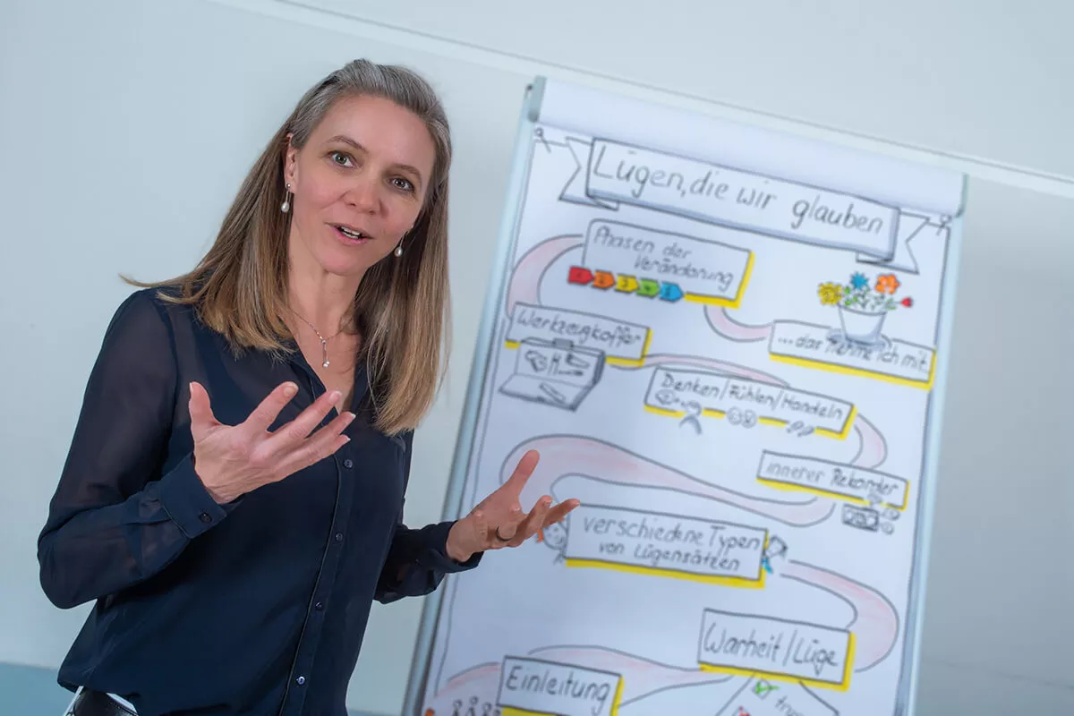

Referat von Nicole Neyer

Nicole Neyer ist Beraterin, Supervisorin und Coach: «Menschen haben mich seit jeher sehr interessiert. Die Komplexitäten des Lebens zu meistern, ist immer wieder mit Herausforderungen verbunden. Als erfahrene Fachperson mit Hintergrund in der Privatwirtschaft, in Behörden, sozialen Institutionen und Kirchen, befasse ich mich seit Jahren mit den Themen Kommunikation, Konflikte, Führung, Beziehungen, Lebensmuster u.v.m.»

Mit musikalischer Umrahmung

Anschliessend gemütliches Beisammensein mit Brötchen

Kollekte zur Deckung der Unkosten

Wir freuen uns auf Sie!

**Frauenabend**

**«Vergeben heisst nicht vergessen»**

**Donnerstag, 23. Juni 2022, 19.30 Uhr**

Feuerwehrgebäude Marthalen

im Theorieraum, Ruedelfingerstrass 10